南阳市水权改革试点方案
（征求意见稿）

南阳市水利局
2023年7月
目录
一、试点区概况 1
(一)南阳市水资源现状及开发利用情况 2
（二）南阳市地下水开发利用情况 6
（三）唐白河流域概况 7
（四）试点灌区概况 8
二、试点工作基础 12
（一）南阳市用水需求及双控指标分解 12
（二）农业灌区水价改革情况 13
（三）南水北调中线工程水量配置情况 15
（四）取水许可及水资源管理 16
（五）水量交易情况 17
（六）已开展水权改革工作 17
三、水权试点工作的必要性和可行性 19
四、编制依据 21
五、开展水权试点工作的重要意义 23
（一）贯彻落实党中央、省委省政府决策部署的重要举措 23
（二）建立水资源刚性约束的内在要求 23
（三）发挥水资源管理“两手发力”的重要抓手 24
（四）发挥南水北调水资源综合效益的有效途径 24
六、指导思想与主要目标 25
（一）指导思想 25
（二）基本原则 25
（三）试点范围及试点期 26
（四）工作目标 26
七、主要任务与工作内容 27
（一）分配和明晰试点区区域取用水户和灌溉用水户初始水权 27
（二）探索开展试点区用水权交易 29
（三）强化取用水监测计量体系建设 33
（四）规范交易及交易系统日常化管理 34
（五）建立健全水权改革监管约束机制 34
（六）水权改革制度建设 37
八、实施步骤 40
（一）准备阶段 40
（二）实施阶段 40
（三）评估验收阶段 41
九、保障措施 42
（一）加强组织领导 42
（二）明确责任分工 42
（三）强化部门协作 43
（四）完善监控计量设施 44
（五）落实试点经费 44
（六）人才队伍建设 45
（七）加大宣传力度 45

为深入贯彻习近平总书记“节水优先、空间均衡、系统治理、两手发力”的治水思路，落实河南省委办公厅、省政府办公厅关于印发《河南省“五水综改”工作方案》（豫办〔2022〕3号）的通知精神，以及省“五水综改”领导小组办公室印发的《河南省“五水综改”2022年工作要点》确定的“扩大水权交易试点，持续推进南水北调用水指标水量交易。选择南阳市作为区域试点，唐白河流城作为流域试点，探索做好水资源确权工作，推进区域确权、用水户确权等。”工作要求，发挥市场在资源配置中决定性作用，构建更加有为政府和更加积极市场，加快初始水权分配，推进用水权市场化交易，健全完善用水权交易平台，加强用水权交易监管，按照水利部、国家发展改革委、财政部《关于推进用水权改革的指导意见》，在河南省水权交易“以南水北调中线工程沿线区域为试点，逐步开展处于不同流域的区域间水量交易试点”基础上，扩大试点内容，进行区域、取用水户和灌溉用水户初始水权分配与明晰、探索不同形式的水权交易等，特制定南阳市水权改革方案。

一、试点区概况
南阳市是南水北调中线工程渠首所在地、主要水源地和干渠最长的省辖市，全市现辖1市、2区、10县和4个功能区。常住人口971.31万人，2020年全市生产总值3925.86亿元。全市行政区面积26509km²，其中属长江流域为23782km²；淮河流域为2727km²，黄河流域24km²。
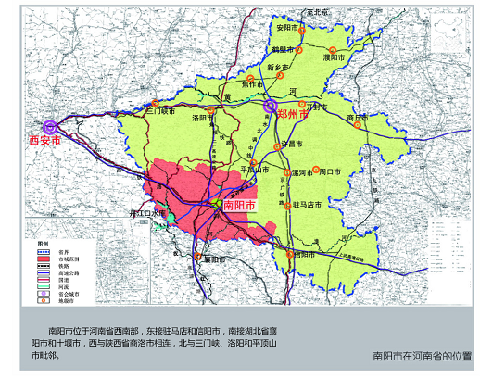
第三次国土调查，南阳市耕地面积984313.72公顷。
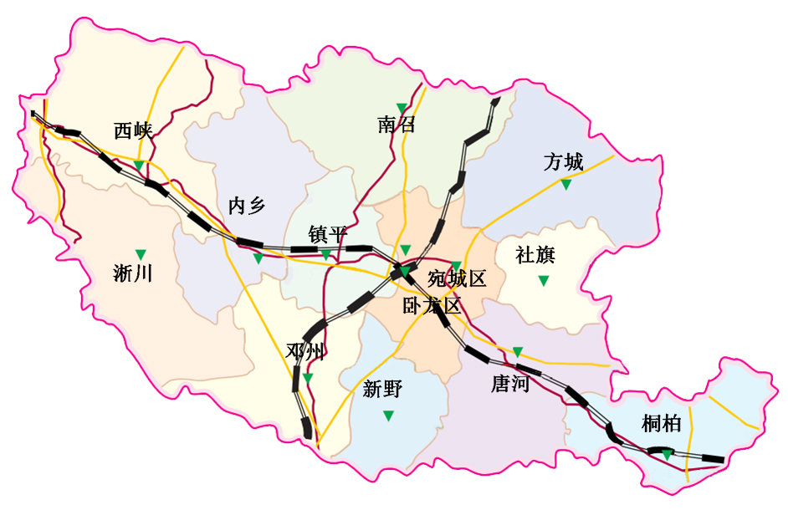
图1-1南阳市地理位置图
图1-2南阳市行政区划图

(一)南阳市水资源现状及开发利用情况
1、水资源现状
南阳市多年年平均降水量814.7mm（1956～2016系列，下同），各地分布不均，白河上游山区、方城东北部山区及桐柏山区为高值区，年均降水量大于900mm，低值区位于南阳盆地中南部，年均降水量小于750mm。
平均径流深228.1mm。多年平均水面蒸发量844.5mm。
水资源分区划分为唐白河区、丹江口以上区、丹江口以下区、淮河上游王家坝以上（南岸区）、王蚌区间北岸（沙颍河、涡河）5个流域三级区。
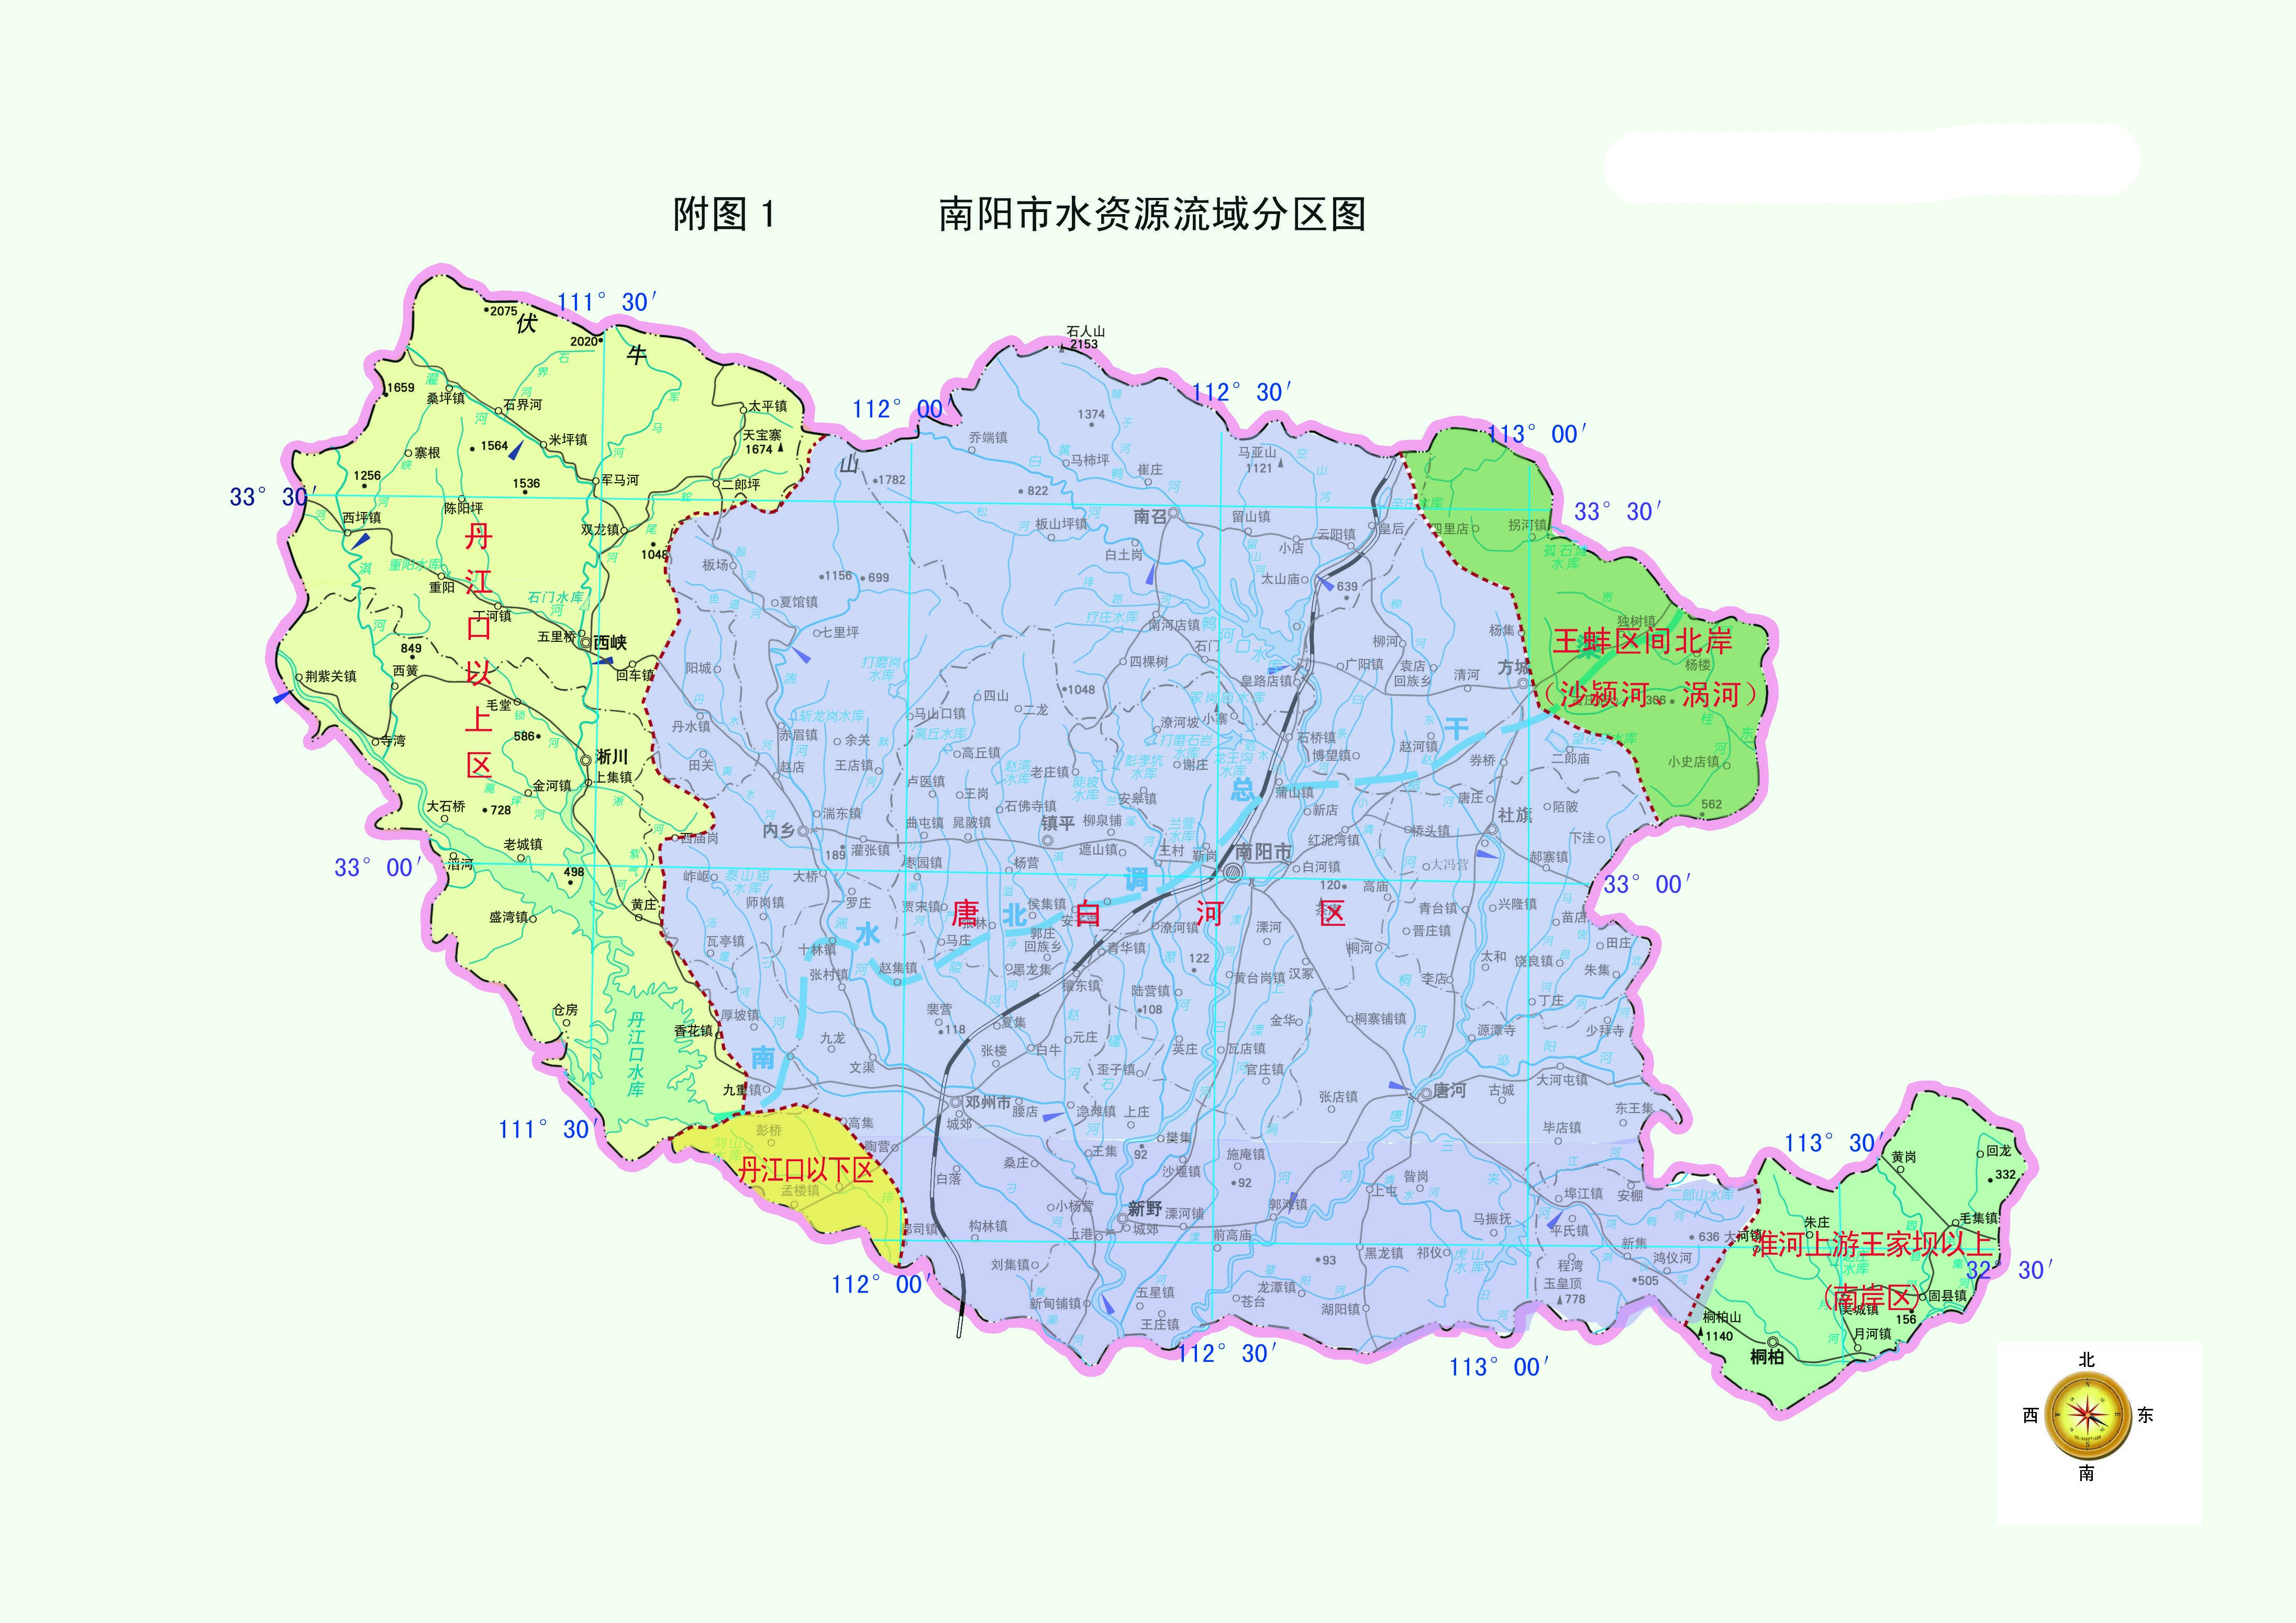
图1-3南阳市水资源分区（流域分区）图
全市多年平均水资源总量69.35亿立方米，人均水资源量为714立方米，约占全国均值2100立方米的1/3，属于水资源短缺地区，水资源分布存在地域差异，丘陵、山区向平原、盆地递减。
表1-1南阳市降雨量及水资源量统计表
行政区 | 多年平均降雨量  （mm） | 多年平均径流深  （mm） | 多年平均水资源量  （万立方米）
宛城区 | 767.1 | 162.9 | 25324
卧龙区 | 735.4 | 153.2 | 21085
南召县 | 880.8 | 336.3 | 100763
方城县 | 854.9 | 230.2 | 65180
西峡县 | 821.7 | 251.2 | 88889
镇平县 | 721.4 | 165.2 | 31645
内乡县 | 804.6 | 215.5 | 54027
淅川县 | 782 | 222.9 | 65351
社旗县 | 813.3 | 162.9 | 24296
唐河县 | 824.8 | 229.4 | 67139
新野县 | 755.1 | 157.1 | 26932
桐柏县 | 988.5 | 364.4 | 74124
邓州市 | 716.6 | 126.9 | 48720
全市 | 814.7 | 228.1 | 693476
2、水资源开发利用情况
至2021年全市已建成水库509座，总库容25.8亿立方米，大中型灌区37处设计灌溉面积547.6万亩，有效灌溉面积363.4万亩。
2021年全市总供水量24.99亿立方米，其中地表水源15.26亿立方米占61.1%，地下水源9.60亿立方米占38.4%，其他水源0.13亿立方米占0.52%。按行业分，农业用水15.043亿立方米占60.2%，工业用水2.675亿立方米占10.7%，生活用水4.577亿立方米占18.32%，生态环境用水2.695亿立方米（河湖补水2.192亿立方米，城乡环境用水0.503亿立方米）占10.78%。
南阳市2017-2021年水资源利用效率逐年提高，随着产业规模的不断扩大，工业用水量、用水总量总体呈上升趋势。万元工业增加值用水量和万元GDP用水量指标均呈显著下降趋势。
表1-2南阳市近5年（2017-2021年）用水量表
行政区 | 年度用水量（亿m³）
行政区 | 2017 | 2018 | 2019 | 2020 | 2021
宛城区 | 2.31 | 2.49 | 2.66 | 2.69 | 2.30
卧龙区 | 1.93 | 1.97 | 2.20 | 2.42 | 2.19
南召县 | 1.15 | 1.04 | 1.31 | 1.26 | 1.86
方城县 | 1.32 | 1.35 | 1.49 | 1.72 | 1.64
西峡县 | 1.01 | 0.99 | 0.94 | 0.94 | 0.87
镇平县 | 1.50 | 1.55 | 1.35 | 1.29 | 1.19
内乡县 | 1.00 | 1.03 | 1.19 | 1.16 | 1.04
淅川县 | 1.11 | 1.04 | 1.08 | 0.99 | 0.95
社旗县 | 1.13 | 1.29 | 1.03 | 1.17 | 1.19
唐河县 | 2.25 | 2.36 | 2.47 | 2.29 | 2.11
新野县 | 1.90 | 2.04 | 1.62 | 1.27 | 1.26
桐柏县 | 1.72 | 1.73 | 1.65 | 1.49 | 1.37
邓州市 | 3.85 | 4.17 | 4.25 | 8.25 | 7.01
合计 | 22.18 | 23.03 | 23.24 | 26.94 | 25.00

（二）南阳市地下水开发利用情况
2021年南阳市地下水资源量为26.465亿立方米，其中山丘区地下水资源量16.83亿立方米，平原区地下水资源量10.59亿立方米，平原与山丘区地下水资源重复计算量9563万立方米。地表水和地下水之间的重复量为158748万立方米。
可开采模数唐白河平原区为10.0万m³/km²。区域内地下水利用为浅层地下水，地下水的开采方式为配套机电井，区内拥有配套机井6.36万处，现状供水能力12.5亿立方米。
南水北调中线通水以来，通过对当地水资源和外调水的合理配置，逐步替代超采的地下水。地下水开采量由2018年的12.84亿立方米逐年下降到2022年8.73亿立方米，平均年减少10.8%；地下水平均埋深从2016年的11.74m上升到2021年的9.21m，地下水位上升了2.53m。其中2020年唐河超采区地下水位上升2.67m，新野县超采区水位上升1.88m。
根据2023年《河南省地下水管控指标确定》调整后地下水取水指标，南阳市2030年浅层地下水取水指标为7.93亿立方米。

（三）唐白河流域概况
唐白河流域总面积24500km²，流域行政区划分属河南、湖北两省，其中河南省20260km²；白河干流长329.3km，集水面积12224km²；唐河干流长286km，集水面积8685km²。南阳市唐白河流域包括南召县、方城县、社旗县、卧龙区、宛城区、镇平县、内乡县、唐河县、桐柏县、邓州市、新野县等县市区的全部或部分。
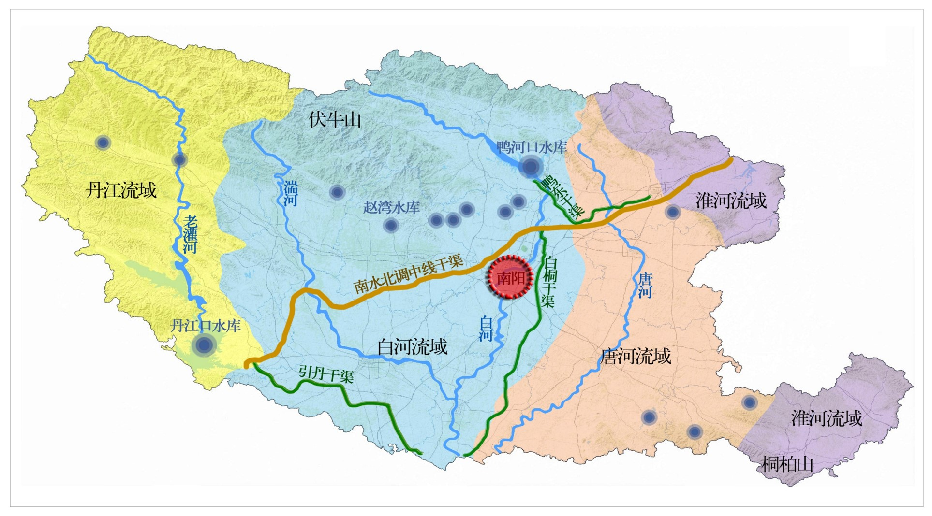
图1-4南阳市河流水系分布图
流域主要水利工程有鸭河口、赵湾，虎山、龙王沟等17座中型水库，鸭河口、引丹、赵湾、打磨岗等33处大中型灌区，设计灌溉面积500.9万亩。鸭河口灌区，设计灌溉面积238.1万亩。引丹灌区，设计灌溉面积150.7万亩。5~30万亩灌区7处，设计灌溉面积57.35万亩，1~5万亩灌区24处，设计灌溉面积54.8万亩。
流域多年平均降雨量798.3mm，2021年唐白河流域供水量21.377亿立方米，其中地表水源13.03亿立方米，地下水源8.22亿立方米，其他水源0.13亿立方米。按行业分，农业用水12.587亿立方米，工业用水2.335亿立方米，生活用水3.85亿立方米，生态环境用水2.604亿立方米。

（四）试点灌区概况
打磨岗灌区位于内乡县浅山丘陵地区，为全管道灌溉灌区，灌区骨干工程始建于2003年，开灌于2006年，灌区耕地面积12.4万亩，灌溉面积11.78万亩。包括马山口镇、余关镇、王店镇、湍东镇4个乡镇，32个行政村86个自然村。
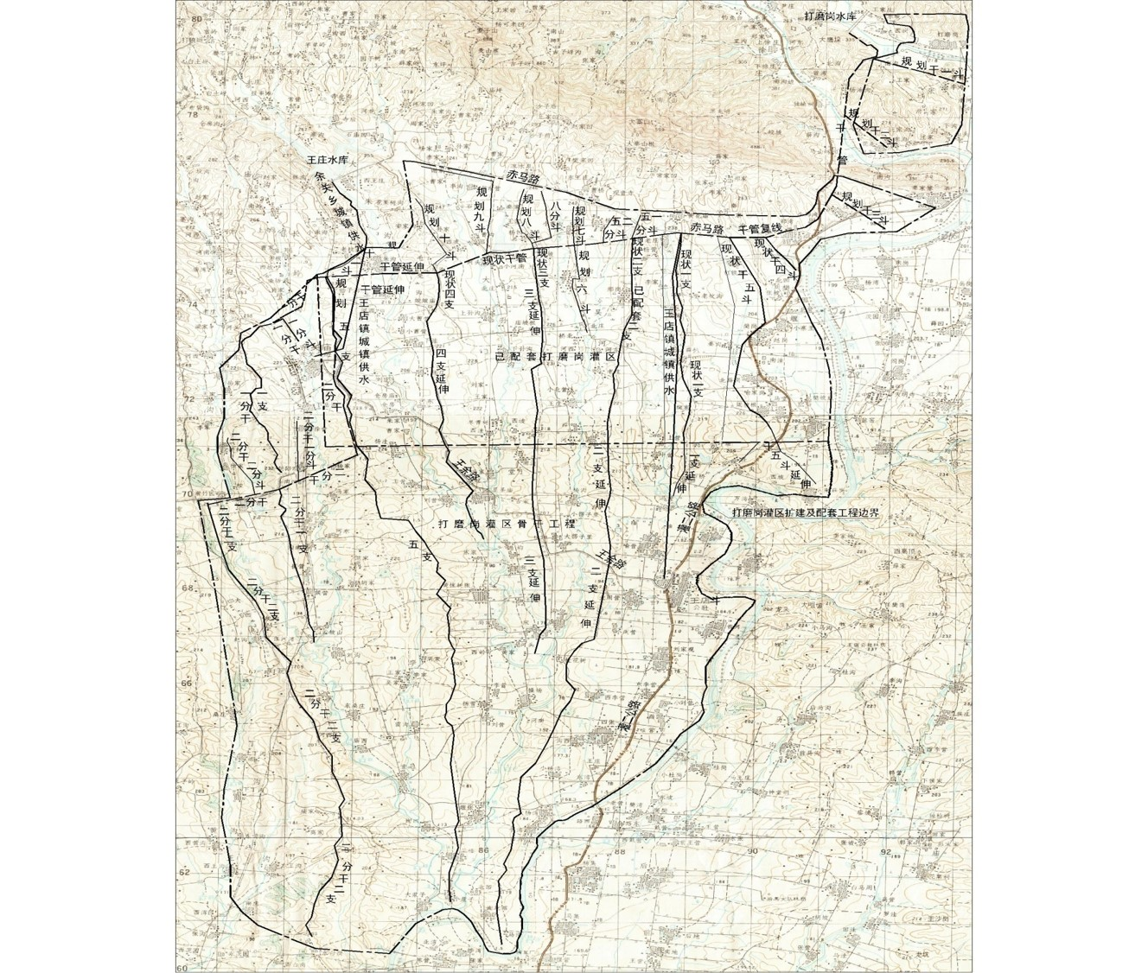
图1-5打磨岗灌区平面布置图
唐河县虎山水库是一座以防洪、供水、灌溉、养殖、生态环境为主的综合性水利枢纽。虎山水库控制流域面积199km²，总库容9616万m³，兴利库容4944万m³，死库容500万m³。
虎山灌区是引用虎山水库水进行以自流为主、提灌为辅的中型灌区，设计灌溉面积10.5万亩，其中自流灌溉8.5万亩、提灌1.3万亩。灌区受益范围是唐河县马振抚、昝岗、上屯3个乡32个行政村，区内人口8.0人，总土地面积20.45万亩，总耕地面积15.7万亩。
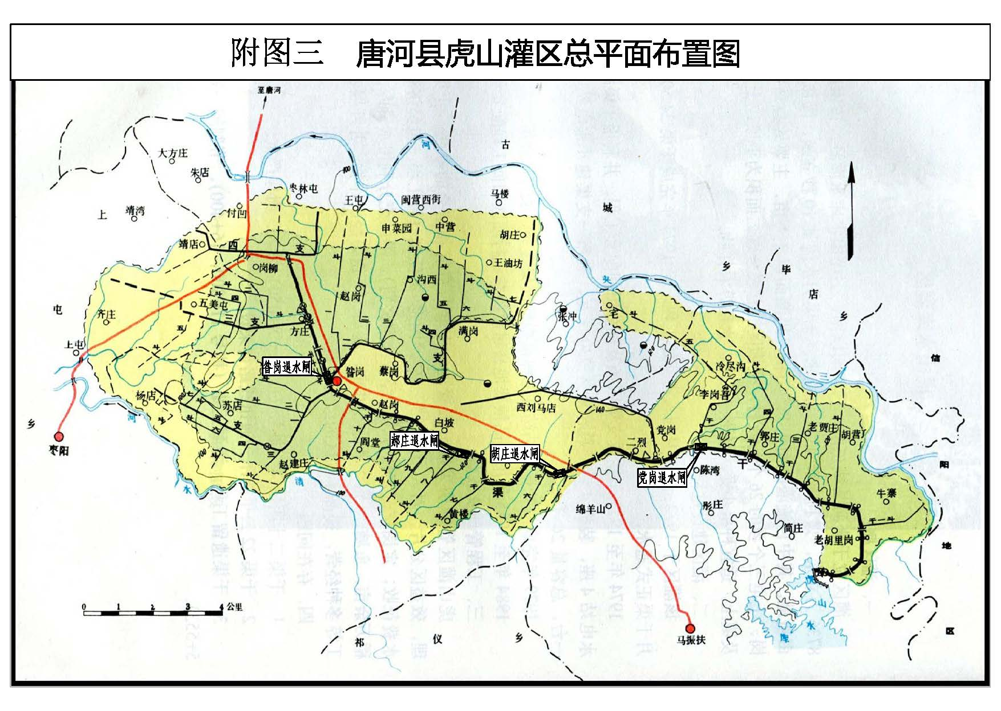
图1-6虎山灌区总平面布置图
虎山灌区到2018年底，建成干渠1条，长24.5km，干渠引水流量9.3m³/s；自流支渠4条长28km，提灌支渠2条，长7.8km，干支排水沟长71km，斗农渠448km，总计全灌区修建各类建筑物7876座。灌区内现有无线远程量水设施27处、闸门自动化控制8处、监控50处、多要素气象站1处、自动墒情监测站2处、信息监测中心一座。
综上，南阳是南水北调中线工程水源地、渠首所在地和重要的受水区，也是丹江口水库河南省库区移民的唯一迁出地、重要的移民安置地。全市跨越长江、淮河、黄河三大流域，水资源总量69.35亿立方米，水储量、亩均水量及人均水量均居全省前列。自2014年以来，南阳市按照水利部和省委、省政府的决策部署，积极探索跨区域水权交易，年交易量位居全省第一、全国前列，各级各有关部门对水权改革认知度高、态度积极，加上全市水资源管理基础比较扎实。南阳市既富有区域特色，又具有较强的代表性。因此，在南阳市组织开展水权改革试点，意义重大、影响深远。

二、试点工作基础

（一）南阳市用水需求及双控指标分解
根据经济社会指标预测和定额计算，预测2025年总人口991.6万人，2030年总人口1012.1万人；2025年GDP5802.08亿元，增速8.3%，2030年7818.85亿元，增速6.1%。2025年工业增加值1299.9亿元，增速为7.3%，2030年1780.4亿元，增速6.5%。2025年灌溉面积852.0万亩，2030年灌溉面积942.0万亩。
通过需水预测，结合省级下达目标，进行统筹。2025年指标：用水总量控制目标为28.094亿立方米，其中生活用水5.1058亿立方米，工业用水3.2163亿立方米，农业用水18.2062亿立方米，生态环境用水1.5657亿立方米。万元GDP用水量52.7立方米，万元工业增加值用水量24.9立方米，农田灌溉水有效利用系数0.615。根据《南阳市水资源综合规划》和《南阳市“十四五”用水总量和强度双控目标方案》，2025年全市当地水资源可利用量、南水北调分配城镇、引丹灌区水量，在水权交易后各类水源可供水量能满足当地用水目标需求。
2022年市水利局与市发改委联合印发了“十四五”水资源总量和强度双控目标，建立了“十四五”双控目标体系建设，见表2-1。
表2-1南阳市“十四五”期间用水总量控制目标表
行政  分区 | 用水总量（亿立方米）
行政  分区 | 2025年  目标 | 其中：非常规水（最低利用量）
行政  分区 | 2025年  目标 | 2021年 | 2022年 | 2023年 | 2024年 | 2025年
宛城区 | 2.7615 | 0.01 | 0.020 | 0.030 | 0.040 | 0.050
卧龙区 | 2.4103 | 0.05 | 0.060 | 0.070 | 0.080 | 0.100
南召县 | 1.336 |  |  | 0.010 | 0.0125 | 0.015
方城县 | 1.8505 |  |  | 0.010 | 0.020 | 0.020
西峡县 | 1.0813 |  |  | 0.010 | 0.020 | 0.020
镇平县 | 1.6047 |  |  | 0.010 | 0.020 | 0.020
内乡县 | 1.4011 | 0.04 | 0.040 | 0.040 | 0.050 | 0.050
淅川县 | 1.522 |  |  | 0.0100 | 0.0125 | 0.015
社旗县 | 1.3567 | 0.01 | 0.010 | 0.015 | 0.015 | 0.015
唐河县 | 2.5299 |  | 0.005 | 0.010 | 0.015 | 0.020
新野县 | 1.8607 |  | 0.005 | 0.010 | 0.010 | 0.010
桐柏县 | 1.7678 |  | 0.010 | 0.010 | 0.010 | 0.010
邓州市 | 6.6115 | 0.02 | 0.020 | 0.020 | 0.020 | 0.020
全市  合计 | 28.0940 | 0.130 | 0.170 | 0.255 | 0.325 | 0.365
- 农业灌区水价改革情况
市域内部分灌区通过水价改革工作为水权改革奠定了基础。如我市内乡打磨岗灌区已开展农民用水者协会初始水权分配和登记，具备较好的农业灌区水价改革试点条件。
目前已经实施了打磨岗水库和雲露湖水库连通，水资源量充沛。灌区工程包括：供水水源工程，干管2条全长23.4km；支管7条全长47.12km；斗农管1100条全长334.5km；移动软管和移动微喷带299.8km，闸阀房550座，计量设备1114套，出水口5141个。灌区制定了《农民用水者协会章程》《用水管理制度》《财务管理制度》《工程管理制度》《会员公约》等规章制度，明确灌区管理局负责干支管道管护维修、水量分配调度、协会间用水矛盾协调；用水者协会负责闸阀房以下农管等末级管网管护维修，职责明确，制度健全。
唐河县虎山灌区是引虎山水库水进行灌溉的中型灌区，设计灌溉面积10.5万亩。其中自流8.5万亩，提灌2万亩。灌区干支渠工程的管理，由专管组织管理，强力推进工程管理标准化、维修养护经常化。末级渠系的管理是在管理所专管人员分片管理监督配套下，以灌区受益村为管理单元。主要职责是渠道管理、灌溉供水、水费征收。灌区的“水有人管、渠有人修、地有人浇、费有人收”局面初步形成。至2019年成立了七个用水合作社，每个合作社都有一名法人代表，制定了《唐河县农民用水协会章程》。

（三）南水北调中线工程水量配置情况
1、水量指标分配
南水北调中线工程在南阳境内干渠全长185.5公里，穿越南阳8个县市区的27个乡镇，分配我市城镇水量指标4.914亿立方米，建设水处理规模不低于135万吨／日的配套水厂。另分配引丹灌区农业灌溉用水水量指标6亿立方米。
经调整后，各县市区城镇水量指标分配情况如下表。
表2-2南阳市各县市区城镇水量指标分配情况表
各县区 | 水量（万立方米）
中心城区 | 11490
镇平县 | 3000
唐河县 | 6000
新野县 | 6000
社旗县 | 3340
方城县 | 3610
内乡县 | 2000
桐柏县 | 2500
官庄县 | 2000
邓州 | 9200
2、水量指标使用情况
目前中心城区和6个县市共建成16座南水北调配套水厂，建成规模67万吨／日，占总规模的50%。2021年通水14座，2021年度全市实际使用南水北调水量1.4661亿立方米，日供水规模40万立方米，占分配水量指标的30%，其中中心城区使用5200万立方米。截至2022年，我市有2.23亿立方米的水量指标未消纳。

（四）取水许可及水资源管理
在取水管理方面，基本完成了取水口初始水权分配。2022年开展了取用水专项行动和长江流域核查登记“回头看”。完成淮河流域取用水管理专项整治整改提升工作，共整改取水项目444个，涉及取水口3443个。完成了7.6万眼农灌井和3800处农村集中供水工程登记整改。2022年发放取水许可证3492套。保留取水许可证数量全省第一，达到9064套。
全市12个5万亩以上大中型重点灌区已基本实现取水口在线监测。
严格管网内的自备井取水户许可管理，持续推动中心城区自备井封停及南水北调水源置换行动，促使城市供水加快水源转换。组织开展大规模的自备井封停工作，2022年关停自备井477眼，超额完成省下达的近期（2021-2022）南水北调受水区（非城区）地下水压采目标，年度压采地下水340万立方米。
进一步加强完善名录库建设，全市纳入名录库取用水单位达3036家，居全省第一。工业生活直报率均达到95%以上。
加强生态流量监管和生态补水工作。对全市11条主要河流生态流量保障情况实行了季通报，并纳入河长制和严格水资源管理考核。强化生态水量调度，保障重点河流基本生态流量，全年调度统筹生态补水3.34亿立方米。

（五）水量交易情况
根据水利部、河南省政府批复的《河南省水权试点方案》和河南省委、省政府关于水权试点的工作部署，2014年以来南阳市积极配合省水利厅组织开展了南水北调用水指标水权交易，利用市场机制盘活南水北调运行初期市内结余指标，优化跨省辖市区域间水资源配置。2017年到2022年南阳市（含邓州市）年均交易南水北调水量1亿立方米，受让方涉及郑州市区和新郑、登封市。

（六）已开展水权改革工作
1、抓好顶层设计。2022年2月市水利局与中国水权交易所签署战略合作协议，推动南阳市水权改革顶层设计，研究建立健全水权交易标准、交易制度、交易系统和风险防控体系。
2、拟定工作计划。市水利局组织召开市南水北调办、鸭管局、水利设计院、水文局、推广中心、市水利局各科室负责人和南阳师范学院的专家参加的水权交易试点工作筹备推进工作会议，邀请中国水权所对水权改革的背景、工作要求和其他省市做法讲解。对南阳市水权交易试点工作进行了研讨，成立了专项工作组，制定工作计划，明确阶段任务。
3、年度工作任务开展情况
按照拟定的年度工作目标，完成了《南阳市水资源管理双控指标调整方案》，水资源消耗总量和强度目标的分解下达，南阳市水利局、南阳市发展和改革委员会《关于印发十四五用水总量和强度双控目标的通知》已经下发实施。
正在编制南阳市唐河水量分配方案、南阳市白河（鸭河口水库至省界段）水量分配方案、南阳市鸭河口水库水量分配方案。启动了保护水资源专项执法行动，逐步推进取水口初始水权分配工作。选择了内乡打磨岗灌区开展调研，推动灌区完善灌溉用水户初始水权分配工作。
与郑州市开展南水北调用水指标水量交易，南阳市政府和郑州市政府签订了水权交易意向，扩大交易规模，意向年交易总量达2亿立方米。

三、水权试点工作的必要性和可行性
南阳市开展水权交易是必要性的：
（1）南阳市水资源时空分布不均，多年平均降水量有下降趋势，经济发展、城镇人口增加、工农业用水需求增加，部分县市区区域水资源分布和经济社会发展需求不平衡，水资源短缺而且与区域经济不匹配，造成地区生产、生活和生态用水供给不稳定，供需矛盾会进一步制约经济发展。
（2）落实最严格水资源管理，实施水资源消耗总量和强度双控，部分县区用水量与总量指标相比还有富余，南水北调水量指标尚未全部消纳，需要开展区域间水量交易，缓解区域间水资源供需矛盾，促进不同区域社会经济共同协调发展。
（3）工业发展的需求，新增工业企业和现有企业规模扩大，在水资源总量控制的前提下，都急需通过水权交易增加水资源的供给，如牧原集团、中原化学等。
同时也是可行的，主要有以下方面：
（1）南阳市各级领导高度重视水权改革，成立领导机构和水权改革试点工作领导小组。推动南阳市水权改革顶层设计，建立健全水权交易标准、交易制度、交易系统和风险防控体系。
（2）需水户水权交易意愿较强，一些大型企业生产规模扩大，对水资源需求增加，为水权交易提供了意向基础。
（3）目前大中型灌区节水改造和现代灌区建设，通过节水措施节约的水资源，为行业用水户之间的水权交易提供了可能。
（4）部分县区用水量与总量指标相比存在富裕，以及南水北调水量指标尚未全部消纳，开展区域间水量交易，发挥市场在资源配置中的决定作用，通过价格杠杆实现区域供需平衡。
（5）部分灌区已经进行了水价改革工作，为水权改革奠定了良好的基础。如南阳市内乡打磨岗灌区已开展农民用水者协会初始水权分配和登记，具备较好的农业灌区水权改革试点条件。
综上，南阳市水资源相对丰富，但时空分布不均，区域水资源分布和发展需求不平衡；水资源管理规范，持续进行地下水压采和取水许可，唐白河流域水工程比较完善，打磨岗灌区工程和计量设施基础较好；南水北调水量尚有余量，且已开展了两期6年的水量交易；因此选取南阳市唐白河流域作为试点，具有区域水权、用水户取水、灌溉用水户初始水权分配和交易的可行性，能够总结可推广的试点经验。

四、编制依据
《中共中央、国务院关于加快水利改革发展的决定》（2010年12月）；
河南省水利厅、河南省发展和改革委员会、河南省财政厅、河南省南水北调办公室印发《河南省南水北调水量交易管理办法（试行）》（2015年）
中共中央、国务院印发《生态文明体制改革总体方案》（2015年9月）；
水利部印发《水权交易管理暂行办法》（2016年）
国务院印发《关于全民所有自然资源资产有偿使用制度改革的指导意见》（2016年11月）；
中共中央办公厅、国务院办公厅印发《关于深化生态保护补偿制度改革的意见》（2021年9月）；
水利部印发《水权交易管理暂行办法》（2016年4月）；
水利部、国家发改委、财政部印发《关于水资源有偿使用制度改革的意见》（2018年2月）；
水利部、国家发展改革委、财政部印发《关于推进用水权改革的指导意见》（2022年8月）；
河南省委办公厅、河南省政府办公厅印发《河南省“五水综改”工作方案》（2022年1月）；
河南省“五水综改”领导小组办公室印发《河南省“五水综改”2022年工作要点》（2022年3月）；
河南省水利厅、河南省发展和改革委员会、河南省财政厅印发《河南省水权交易管理办法》（试行）（2023年2月）。

五、开展水权试点工作的重要意义

（一）贯彻落实党中央、省委省政府决策部署的重要举措
党中央国务院多次对水权工作提出明确要求，十八届三中全会要求对水流等自然生态空间进行统一确权登记，四中全会要求建立健全自然资源产权法律制度，五中全会明确提出建立健全用水权初始水权分配制度。2011年中央1号文件和2012年国务院3号文件均提出建立和完善国家水权制度，充分运用市场机制优化配置水资源。2014年3月，习近平总书记指出，要推动建立水权制度，明确水权归属，培育水权交易市场。2015年中央一号文件明确要求开展水权确权登记试点。河南省委、省政府“五水综改”工作方案，要求坚持市场化，以强化水资源刚性约束推动供用水新格局，以明晰权益构建公平有序的水权交易市场。开展水权改革试点工作是贯彻党中央国务院和省委、省政府有关水权决策部署的重要举措。
- 建立水资源刚性约束的内在要求
积极稳妥推进初始水权分配，合理确定区域取用水总量和权益，逐步明确取用水户水资源使用权。在严格核定许可水量的前提下，通过发放取水许可证明晰取水权。流域水量分配作为区城用水权利边界。确定地下水管控指标作为地下水用水权利边界。鼓励引导开展水权交易，对用水总量达到或超过区域总量控制指标的地区，通过水权交易解决新增用水需求。鼓励取水权人通过节约使用水资源有偿转让相应取水权。加强对水权交易活动的监管，强化水资源用途管制，提高水的最大效益。

（三）发挥水资源管理“两手发力”的重要抓手
按照“节水优先、空间均衡、系统治理、两手发力”的新时期治水思路，严格用水总量控制和行业用水定额指标等，开展水资源初始水权分配和登记，严格控制取用水总量，确保最严格水资源管理制度的落实。既能使市场在资源配置中的决定作用，又要更好的发挥政府作用，通过价格波动调节资源的流动，通过价格的涨跌平衡实现供需平衡。坚持市场和政府作用协同发力，确保水资源配置的公平和安全。

（四）发挥南水北调水资源综合效益的有效途径
开展南水北调跨区域间水权交易，可以最大限度地提高供水规模，减少工程闲置率，更好发挥工程的供水效益。通过水权交易，消纳南水北调剩余水量，缓解不同区域间水资源供需矛盾的迫切需要，促进不同区域社会经济共同协调发展，更好地发挥工程的社会效益和生态效益。

六、指导思想与主要目标

（一）指导思想
深入贯彻落实习近平总书记“节水优先、空间均衡、系统治理、两手发力”治水思路和习近平总书记视察河南重要讲话重要指示批示精神，坚决落实以水定城、以水定地、以水定人、以水定产，进一步强化水资源刚性约束，加快水权初始水权分配，建立健全水权交易平台，加强水权交易和监管，加快建立归属清晰、权责明确、流转顺畅、监管有效的水权制度体系，在初始水权分配、登记、水权交易和相关制度建设方面取得新突破，为全省推进水权改革、深化水权交易提供经验借鉴和示范。

（二）基本原则
一是总量控制，统筹配置
严格用水总量控制，把水资源承载能力和区域用水总量控制指标作为初始水权分配的重要依据，优化配置当地地表水、地下水、外调水和非常规水，统筹配置生活、生产、生态用水。
二是政府调控，市场运作
发挥好政府在初始水权分配和水权交易监管等方面的重要作用，保障基本用水需求；充分发挥市场机制优化配量水资源的作用，激发节水内生动力。
三是明晰水权，规范交易
明晰区城水权、取用水户取水权、灌溉用水户水权等用水权，推进多种类型的用水权交易。结合水权交易平台建设情况，引导区域和用水户在交易平台上集中交易，依据交易规则协商确定交易水量、交易价格、履约方式。
四是严格监管，合理流转。
根据水资源禀赋条件和经济社会发展实际，既要严格区域用水总量控制和地下水压采，防范“边超采边交易”现象，也要结合各地生态保护和高质量发展用水需求，促进节约水量、结余指标合理流转。

（三）试点范围及试点期
试点范围：以南阳市为区域试点，唐白河作为流域试点，打磨岗和虎山灌区作为灌区试点，推进水资源初始水权分配和登记工作，探索多种形式水权交易。
试点期：准备和实施期为2022年9月～2025年12月。

（四）工作目标
试点区区域取用水户和灌溉用水户初始水权分配和明晰；建立水权改革的制度体系；创新健全多种水权交易形式；探索水权绿色金融，拓宽绿色融资渠道。
到2025年底，试点区权属清晰、权责明确、监管有效、流转顺畅的水权体系基本建立，水权交易市场初步形成。

七、主要任务与工作内容

（一）分配和明晰试点区区域取用水户和灌溉用水户初始水权
1、分配和明晰区域初始水权
推进全市主要跨区域流域面积1000平方公里以上河流的水量分配，明晰各县市区地下水水位、水量管控指标，确定区域可用水量和重大调水工程的可用水量，明晰区域用水权。
唐白河流域各行政区水量分配：流域内地表水水资源分配，按照总量控制，满足生态用水，结合鸭河口水库、鸭河灌区等水利工程兴利任务，进行水量分配，明确各相关行政区河道、水库可取水量，经批复可用水量指标，作为唐白河流域各行政区初始水权。流域内地下水资源分配，按照行政区域双控指标，确定的流域内地下水可用水量，作为区域地下水初始水权。对已建和在建的流域内调水工程，批复明确的受水区可用水量，作为该区域取自该工程的初始水权。
南水北调初始水权：经市政府批准调整后各县市区南水北调中线工程分配水量指标，作为该行政区域南水北调初始水权。
2、分配和明晰取水户的初始水权
对直接从唐河、白河及其重要支流或者地下取用水资源的单位和个人（取用水户），实行取水许可管理，在严格核定许可用水量的前提下，通过发放取水许可证明晰初始水权。对现有用水户，按照规模和定额，考虑节水和地下水管控，对现有取水量进行核定，确定初始水权。对新增用水户，按照水资源管理刚性约束要求，在满足双控指标前提下，按照规模和定额，核定取水量，确定初始水权。
取得取水许可证的取用水户，依据取水许可证上载明的许可水量、取水用途等依法依规享有占有、取用、转让水资源的权利。取水权的有效期限一般为5年，有效期满后需要重新申请取水权。取水权由各级水行政主管部门依审批权限办理取水许可证。
3、分配和明晰灌溉用水户初始水权
选取打磨岗灌区、虎山灌区作为试点，对灌区农业灌溉用水户初始水权分配，通过发放用水权属凭证方式，明晰用水权。
根据打磨岗灌区工程实际和用水管理方式，采取灌溉用水户水权分配到农民用水者协会，发放水权证，由农民用水者协会管理村民小组、用水户。在充分尊重民众意愿的基础上，结合灌区农民用水者协会管理的需求，提升现有计量设施，分协会发放用水权属凭证明晰用水权。
水量指标确定，按照灌区有效灌溉面积、种植结构、作物灌水定额，分析灌区综合灌溉定额，核定单位面积用水量，乘以每一个灌区农民用水者协会分管面积，确定农民用水者协会灌溉用水量，即为该用水者协会水权。初始水权分配水量不能超出灌区取水许可量，未发取水许可的，不得超出农业用水总量控制指标。
灌溉用水户水权，由具有管理权限的水行政主管部门确定和明晰初始水权。用水权专属凭证由灌区管理单位下达，灌溉用水户水权凭证注明该用水者协会包括的农民用水户及其对应种植面积的分配水量。
4、分配和明晰南水北调水权
市政府批准的各县市区南水北调中线工程分配水量指标，作为该行政区域南水北调用水权。

（二）探索开展试点区用水权交易
水权交易类型主要包括区域水权交易、取用水户水权交易、灌溉用水户水权交易。
1、深化南水北调跨区域水权交易
跨区域交易重点是南水北调水权，续签南阳市与郑州市之间水权交易，增加交易水量。南水北调水权跨区域交易，由南阳市人民政府或授权市水利局负责。根据南阳市目前实际情况和未来发展需求，科学核定交易水量和交易年限，预估交易总量2亿立方米，其中试点期新增0.5亿立方米。
南水北调水权交易，由南阳市人民政府或授权市水利局负责对县市区富余指标的收储，并征求南水北调工程管理单位意见，进行统一交易。
南水北调水权交易由交易双方就水量交易的数量、期限、价格等进行协商，通过水权交易平台进行。交易价格根据南水北调工程基本水价、供求关系、交易成本、交易收益等因素综合确定。
南水北调水权交易协议报省水利厅和南水北调工程管理单位，将交易水量纳入受让方年度调度计划。通过南水北调主体工程、配套工程进行履约。可根据实际需要，也可通过应急引水工程联通南水北调水源、调蓄水库和已建配套水厂，确保水量交易的实现。
南阳市区域内县市区水权交易，原则上超过用水总量指标的由水权交易取得。由市人民政府或授权市水利局负责，参照南水北调水权交易执行。
跨区域的水权交易，交易水量不纳入受让方所在行政区用水总量考核。
2、探索取水权交易
取用水户（获得取水许可的单位或者个人，不包括城镇公共供水用户、乡村集中供水用户），通过调整产品和产业结构、改革工艺、节水等措施节约的水量指标以及通过水权收储取得的水量指标，在取水许可有效期和取水限额内，可向其他单位或者个人有偿转让相应的水量指标。对地下水超采地区，除合理的新增生活用水需求，其他新增工业企业用水需求原则上通过取水权交易解决。
开展取水权交易，交易转让方应向其原取水审批机关提出申请，原取水许可审批机关对节余水量的真实性、合理性等进行核定，征求水利工程管理部门的意见，经确认后方可进行交易。取水权交易应通过水权交易平台进行，交易双方签订协议明确交易水量、交易期限、取水地点、取水用途、交易价格、违约责任、争议解决办法等。
交易价格原则上参照成本核算协商确定，由交易双方根据补偿成本、合理收益的原则，综合考虑节水投资、计量监测设施费用等因素协商或竞价确定。
交易完成后，交易双方应依法办理取水许可申请或变更手续。其中，取水权交易不超一年的无需办理变更手续。审批机关在取水权交易批准文件中对交易后双方的许可水量、取水用途、年度取水计划等予以明确。交易期限届满后，经双方同意可以延续交易，重新办理交易手续。不再延续交易的，水权归还转让方。
取用水户取水权交易，协议签订后，根据取水规模和权限，报市水利局，水库和灌区水量交易通过水库引水工程、灌区输水工程和分水口门水量调节实现。地下水取水通过封停转让方水井、许可受让方地下取水实现。
在试点期内，争取开展2-3笔取用水户水权交易。
灌溉用水户水权向工业企业、乡镇生活用水交易，由县级水行政主管部门对农民用水者协会的水权指标进行统一收储，征求灌区管理单位意见，统一进行交易。水行政部门对受让方用水的真实性、合理性进行核定。交易应通过水权交易平台进行，交易双方签订协议明确交易水量、交易期限、取水地点、取水用途、交易价格、违约责任、争议解决办法等。交易价格原则上参照成本核算协商确定，由交易双方根据补偿成本、合理收益的原则，综合考虑节水投资、计量监测设施费用、农民水权交易补助、交易成本等因素协商或竞价确定。
3、探索打磨岗灌区、虎山灌区灌溉用水户水权交易
灌区灌溉用水户水权交易在农民用水者协会之间进行。农民用水者协会有转让水量意愿的，县级以上水行政主管部门或其授权的灌区管理单位可以进行回购收储，通过用水权交易重新配置。
协会用水户之间可以通过村内公告栏、灌区管理单位、用水者协会等发布供求信息，进行自主交易。交易期限超过一年的，应报灌区管理单位或者县级以上水行政主管部门备案。灌溉用水户水权交易时，同一区域或同一农民用水者协会的用水户享有水权优先受让权。交易价格由交易双方协商确定，交易收益全都归转让方所有。
试点期内完善打磨岗灌区水权交易制度，争取实施2-3笔灌溉用水户之间的水权交易；探索虎山灌区初始水权分配，适时推进水权交易。
4、研究探索合同节水模式和非常规水源利用
选择市域内有条件的高校和大型企业，采取市场化方式对校园、企业内供水设施进行节水改造，达到交易双方节约用水和收益共享的目的，对于节约出来的用水指标进行交易。采取优惠政策，鼓励再生水利用。通过再生水替换，将节约的新水指标进行水权交易，推动再生水等非常规水源的利用。
5、探索创新交易模式
鼓励大中型水库管理单位采取供水收费权转让等形式，拓宽相关工程建设融资渠道；引导社会资本、工业企业参与灌区节水改造等，推进农业节水指标水权交易，实现农业用水向工业用水转换；加强金融机构沟通协调，协同研究探索通过用水权质押、抵押、担保等方式，为水资源节约保护和开发利用等提供融资支持。

（三）强化取用水监测计量体系建设
管理机构和各级水行政主管部门加快推进取用水监测计量体系建设，在重要断面、重要取水口配备相应的检测计量设施，地表水年取水许可量50万立方米以上、地下水取水量5万立方米以上的原则上应安装在线监测计量设施。
开展用水户水权交易，在转让、受让双方的取水口安装在线计量设施，满足用水权交易的监测计量需求。
开展灌溉用水户水权交易，配备相应的灌溉计量设施，满足农民用水组织用水权交易的监测计量需求。结合实际需求，进一步完善和改进打磨岗支管、支斗17套监测计量设施，虎山灌区40套监测计量设施，为用水权初始水权分配和交易提供基础支撑。

（四）规范交易及交易系统日常化管理
水权交易常态化应配备交易平台，依托水利部委托开发的全国水权交易系统实现试点区水权交易，条件成熟后，纳入公共资源平台交易体系。
南阳市水利局负责水权交易的日常业务，保障水权交易安全、高效、规范开展，做好与水权交易平台的有效衔接。
各县水行政主管部门负责本行政区内用水总量、取用水户取用水量、取水口计量设施、地下水开采等调查统计、建立台账。

（五）建立健全水权改革监管约束机制
1、强化水资源用途管制
县级以上人民政府或其授权的水行政主管部门，根据本地区可用水量，综合考虑国土空间格局、城市发展规模、产业结构布局等因素，合理配置本地区的生活、农业、工业和生态环境用水，确保现有用水户权益，防止用水权交易挤占基本生态用水和农田灌溉合理用水。
2、严格总量控制
在交易期限内，转让方转让的水量占用本行政区域用水总量控制指标和水量分配指标，受让方受让的水量不占用本行政区域用水总量控制指标和水量分配指标。
探索研究以区域地表水可用水量指标的结余或预留的水量指标，以及通过水权收储取得的区域水量指标为标的，在流域具备调水条件的行政区域之间开展水权交易。对取用水达到或超过可用水量的行政区，原则上应通过用水权交易满足新增用水需求。
3、严格交易审核
取用水户水权交易应经原取水审批机关审核，经审查批准后方可进行交易。审核应当包括取水许可、交易水量、交易期限、取用水指标、节水措施、计量监测设施安装、对公共利益和利害关系人合法权益的影响及其补偿措施等。
对于区域水权交易，对其地表水可用水量内的结余或预留水量进行核定；对于取用水户和灌溉用水户水权交易，对其节水措施、计量设施的真实性和有效性进行现场检查。
取用水户应严格按照取水许可证或其他确认用水权文件上载明的用途取用水资源，未经批准不得擅自改变用途。
4、加强水权交易监管
市、县（市、区）水利局根据水资源管理权限负责水权交易的监管，组织交易水量核定，交易实施情况动态监管，重点跟踪检查用水权交易水量的真实性、交易程序的规范性、交易价格的合理性，交易平台的合规性、交易资金的安全性等；适时组织开展用水权交易后评估工作，依法依规完善交易规则，规范交易行为，建立信息披露制度，主动接受公众和社会监督。
5、建立水权交易约束机制
县级以上人民政府或其授权的水行政主管部门，根据本地区可用水量，综合考虑国土空间格局、城市发展规模、产业布局等因素，合理配置本地区的生活、生产和生态用水，严格水资源论证、取水许可审批和事中事后监管。
市水利局负责监督约束，转让方地下水压采量未达到地下水压采目标的，或者转让、受水方实行最严格水资源管理制度考核不合格的，由市水利局核减交易水量或责令停止水量交易，直至地下水压采达标、考核合格。
取用水户应严格按照取水许可证或其他确认用水权文件上载明的用途取用水资源，未批准不得擅自改变用途。
禁止转让水权：地下水超采区范围内的地下水取用水指标；地表水超载地区的地表水取用水指标；水资源用途变更可能对第三方或者社会公共利益产生重大损害的；转让地表水水权后需要新增地下水取水量的；法律法规以及地方政策明文规定不得转让的。
禁止受让水权：不符合国家产业政策或者列入国家产业结构调整指导目录中淘汰类的建设项目新增取水；不符合行业用水定额标准的建设项目新增取水；受让方相较转让方用水增加污染物排放总量的；未安装符合国家技术标准的取水计量设施的；法律、法规和规章规定不得受让水权的或有悖于最严格水资源管理制度规定的其他情形。

（六）水权改革制度建设
研究制定《南阳市初始水权分配办法》《南阳市水权交易管理办法》政策规定，由市政府批准实施。制定《南阳市水权交易资金管理和使用办法》《南阳市取用水指标收储管理办法》等实施细则和办法，由市财政局、市水利局联合制定实施。
1、制定《南阳市初始水权分配办法》
明确试点范围各行政区、试点灌区、各类用水户的原始水权和新增初始水权分配办法，推动建立市域内初始水权分配机制。
南水北调水权按照市政府下达的各县市区指标作为水权；鸭河口水库供水范围内用水户水权按照水库批复的供水对象和供水规模，进行水量分配，确定农业、工业、城市生活、生态等各类用水户的水量水权；打磨岗灌区内农村及镇区生活、农业灌溉、养殖、水厂、工业水量，按照水库和灌区批复的供水对象和水量确定初始水权；灌区用水者协会水权按照灌区总面积、协会灌溉面积确定；对现有用水户和新增用水户，严格按照水资源管理刚性约束要求，在满足双控指标前提下，按照规模和定额，核定取水量，确定取水权。水权确定均不得挤占河道生态用水。
2、制定《南阳市水权交易管理办法》
对唐白河流域区域水权交易、取用水户水权交易、灌溉用水户水权交易全过程管理指导和监督、约束。对水量交易的范围、类型、主体、程序、监管、交易资金管理以及水权交易机构的职责等进行规范，明确交易审批条件，水量核定办法，水权收储办法，水价协商，为区域间开展水量交易提供基本依据。由市水利局负责，征求专家和部门意见后报市政府审批，或会同有关部门印发试行。
3、制定《南阳市水权交易资金管理和使用办法》
水权交易收入按规定扣除相关税费和交易费用后，归转让方所有。
南水北调区域间水量交易资金由受让方政府负责筹集，水量交易收益作为非税收入纳入财政预算，实行收支两条线管理，主要用于南水北调基本水费支出、配套工程的运行维护以及开发利用、节约保护和水生态补偿等。为鼓励县市区节水和交易积极性，南水北调水权交易收益，可以对县市区一定的奖励，催生节水和交易内生动力。
区域内行政区和用水户之间水权交易资金由受水方负责筹集，交易资金在支付交易手续费等必要的费用后，交给转让方政府或授权的单位、集体或个人等取用水户主体。
通过有偿收储的水量指标，其交易收入归出资收储方所有。
南水北调、水库、灌区国家为投资主体的水权交易资金主要用于基本水费、节水工程改造、水资源节约保护、水生态补偿以及南水北调工程基本水费支出和南水北调配套工程维护。企事业单位、村镇集体及个人等用水户为投资主体获得的剩余水量，交易资金主要用于其节水改造、成本偿还、工程运维等。
由市财政局负责，会同市水利局联合制定实施。
4、制定《南阳市取用水指标收储管理办法》
为加快我市南水北调指标消纳，对中心城区、南水北调受水区各县市区许可指标、实际供水量进行调查，合理划定收储范围，将各县市区的剩余指标统一市级收储，推动不同各县市区之间的水权交易。市级收储指标通过有偿取得方式许可给新增用水指标的各县市区，将存量指标盘活，督促各县市区供水厂扩大供水范围，促进南水北调指标的消纳，推动中心城区自备井的置换和封停工作。对区域内总量指标、用水户水权及用水者协会水权等节余水量水权，根据实际需要和规模，由县、市级政府或授权的水行政部门集中收储，用于区域内用水户的交易。
由市水利局负责，会同市财政局联合印发实施。

八、实施步骤

（一）准备阶段
2022-2023年，根据省委、省政府的部署要求，结合南阳实际，组织开展水权试点工作调研，确定试点范围和内容；组织编制《南阳市水权改革试点方案》，对试点方案进行咨询和技术审查；修改完善方案后，报省水利厅和市政府批复。
- 实施阶段
1、2023年，按照批复方案，组织试点各项工作，并向省水利厅和市政府提交阶段工作报告。重点开展以下工作：
探索初始水权分配办法，印发《南阳市初始水权分配办法》《南阳市水权交易管理办法》市级层面的管理办法，由市政府批准实施。开展流域内行政区域水量分配指标、地下水分配指标、河流水量分配指标，农业用水户水量指标等核定和初始水权分配。
水利局负责水权交易的日常业务，明确职责、工作任务和管理制度；协调潜在交易主体就交易事项进行协商，视情况签订合约。
完善交易协议文本，继续与郑州区域开展南水北调用水指标水量交易。
完成鸭河口水库水量在城镇生活供水、农业、工业、生态和城市环境用水的分配指标和初始水权分配；唐白河流域各行政区水量分配和取水口核查、初始水权分配登记。
开展用水者协会初始水权分配和登记。
2、2024年重点开展以下工作：
完善水权交易制度，推进水市场健康发展。制定颁布《南阳市水权交易资金管理和使用办法》《南阳市取用水指标收储管理办法》。
进一步深化南水北调水量跨区域交易范围和交易数量；探索唐白河流域内行政区水权交易，研究行政区超过分配指标的水量交易取得；完成打磨岗灌区监测计量设施和初始水权分配，探索开展灌区用水户的水权交易。完善虎山灌区监测计量基础设施，探索开展以虎山灌区为试点的渠道灌区的初始水权分配和明晰。
组织开展水权交易信息系统对接工作，及时投入运行。
探索水权回购收储，研究绿色金融、水权融资以及大中型水库两部制水价。
3、2025年重点开展以下工作：
完善相关制度，开展水权交易，总结试点经验。
- 评估验收阶段
2025年，由市水利局组织有关部门专家进行试点自评估，在自评估基础上，申请省水利厅会同南阳市人民政府联合评估验收。

九、保障措施

（一）加强组织领导
将推进用水权改革作为市政府落实水资源刚性约束制度的一项重要工作，加强组织领导，落实工作责任，成立南阳市水权改革领导机构（联席会），加快推进用水权初始水权分配，因地制宜推进用水权交易,及时研究解决用水权改革中的有关问题，推动健全完善用水权改革的制度体系。
领导机构拟由市政府分管副市长担任主任，副主任由市政府副秘书长、市水利局长担任，成员由市发改委、财政局、水利局、南水北调办、法制办、市编制办等部门负责人组成。
领导机构下设办公室，作为日常办事机构。办公室设在市水利局，具体负责会同有关部门研究制定水权交易相关文件、管理制度；指导、监督和宏观管理水权交易管理工作；协调处理水权交易活动中的争议和投诉事项。

（二）明确责任分工
各级各部门各司其职，分工负责，通力合作。水行政主管部门负责前期筹备、协调组织和具体实施等工作，发展改革部门负责价格指导工作，财政部门负责经费保障和交易资金使用管理的监督指导工作，市政府法制办负责相关法规研究和制度建设的指导工作。其他部门要根据职责分工，积极协调配合，共同推进水权交易工作，主要工作职责见分工表。

（三）强化部门协作
在市政府统一领导下，加强发展改革、财政、水利部门的沟通协调，多渠道筹措资金，对用水权收储回购、用水权交易激励、取用水监测计量设施建设等予以支持。结合取用水管理，进一步规范取用水行为，加强用水监管。
表9-1南阳市水权试点工作主要职责分工表
工作任务 | 时间 | 责任单位
1、完成水权改革方案，成立南阳市水权改革领导机构 | 2022 | 市水利局负责，报市政府审批
2、协调潜在交易用户进行协商，视情况签订意向性合约 | 2023 | 市水利局负责、相关市县政府配合
3、制定《南阳市初始水权分配办法》《南阳市水权交易管理办法》 | 2023 | 市水利局负责，会同市发改委、财政局，由市政府批准实施。
4、完成区域水量指标的分配，唐河、白河和鸭河口水库水量分配，取水口核查、取用水量核定、初始水权分配和登记。完善打磨岗灌区监测计量基础设施，开展用水者协会初始水权分配和登记。 | 2023 | 市水利局负责，财政局和县市区政府配合
5、制定《南阳市水权交易资金管理和使用办法》《南阳市取用水指标收储管理办法》 | 2024 | 市财政局、市水利局联合制定实施。
6、完成其他1000平方公里河道和鸭河口灌区水量分配 | 2024 | 市水利局负责，鸭河口灌区服务中心、县市区政府配合
7、制定出台交易规则、风险防控等办法 | 2024 | 市水利局负责，报市水权改革领导机构审批
8、完成计量和初始水权分配，完成交易平台对接 | 2024 | 市水利局负责
9、探索区域内水权交易、用水户取水权交易和灌溉用水户水权交易，扩大跨区域南水北调水量交易。 | 2024 | 市水利局负责，水资源管理与水权交易服务中心具体承担
10、探索研究绿色金融，加强金融机构沟通协调；探索用水权质押、抵押、担保等方式，为水资源节约保护和开发利用等提供融资支持。 | 2024-2025 | 市银监局、市水利局负责
11、完善制度、开展交易、总结经验 | 2025 | 市水利局
12、试点工作评估、验收、总结 | 2025 | 市水利局负责，发改委、市财政局和县市区政府

（四）完善监控计量设施
加快水资源监测和调度控制等基础能力建设，适应水资源利用总量控制、水权配置、水权交易计量结算要求，逐步实现主要控制断面、取退水口、水权交易双方取水口断面的实时在线监测，为水资源管理和水权交易提供技术支撑。

（五）落实试点经费
为确保改革顺利推进，需要水利厅、市政府加大对灌区节水改造项目、水权交易配套工程建设的支持。
需要经费投入651万元。包括：调研、编制试点实施方案和水权交易各项制度建设52万元；完善虎山灌区40处、打磨岗灌区17处灌区监测计量设备114万元；试点评估、验收和经验总结60万元；完善全市各县市区和取用水户初始水权分配和登记；河道、水库和灌区水量指标分配等前期工作385万元（包括南阳市水资源消耗总量和强度目标的分解，南阳市唐河水量分配方案，南阳市白河水量分配方案，南阳市流域面积1000km²以上跨行政区的湍河、刁河、西赵河、老灌河、三夹河等河流水量分配方案，南阳市鸭河口水库水量分配方案）；完善内乡打磨岗灌区、唐河虎山灌区灌溉用水户初始水权分配40万元。
保障水权试点工作的顺利推进，所需经费由市县两级财政共同承担，分年度列入部门年初预算。
完善流域区域内取用水户在线计量设施费用由省级补助资金解决。
- 人才队伍建设
水权试点是一项改革创新工作，需要建立一支敢于创新、勇于担当、业务过硬、作风优良的创新管理人才、基层管理人才队伍，依托水利部中国水权交易所和省水利厅专家，加强人员培训和培养，满足试点工作和后续管理的需求。

（七）加大宣传力度
市水利局及时公开初始水权明晰、水权交易、监管等信息，通过各类媒体和各种形式，加大对用水权改革工作的宣传报道，及时总结推广各地在用水权初始水权分配、用水权交易方面的经验做法，充分调动取用水户支持、参与用水权改革工作的积极性，营造推进用水权改革的良好氛围。

南阳市水权改革试点项目工作任务清单
序号 | 完成  年度 | 工作任务 | 工作内容
1 | 2022年2023年 | 调研、编制试点实施方案 | 根据省委、省政府的部署要求，结合南阳实际，组织开展水权试点工作调研，确定试点范围和内容；组织编制《南阳市水权改革试点方案》；对试点方案进行咨询和技术审查；修改完善方案后，报省水利厅和市政府批复。
2 | 2023年 | 建立取用水户和计量设施台账 | 对各县市区河库取水口、规模以上取用水户和计量设施调查统计、建立台账。
3 | 2023年 | 制定初始水权分配办法、水权交易管理办法 | 探索初始水权分配管理办法，制定《南阳市初始水权分配办法》《南阳市水权交易管理办法》
4 | 2023年 | 完善试点区取用水监测设施 | 在重要断面、重要取水口配备相应的监测计量设施，完成年许可地表水20万立方米以上、地下水5万立方米以上的取用水户均安装在线计量设施。
5 | 2023年 | 完善灌区监测计量设施 | 灌溉用水户水权交易，根据需要，配备相应的灌溉计量设施，满足用水权交易的监测计量需求。
6 | 2023年2024年 | 编制水量指标分配方案 | 1.编制南阳市水资源消耗总量和强度目标的分解方案（已完成）。
6 | 2023年2024年 | 编制水量指标分配方案 | 2.编制南阳市唐河水量分配方案。
6 | 2023年2024年 | 编制水量指标分配方案 | 3.编制南阳市白河水量分配方案。
6 | 2023年2024年 | 编制水量指标分配方案 | 4.编制南阳市鸭河口水库水量分配方案。
6 | 2023年2024年 | 编制水量指标分配方案 | 5.编制南阳市湍河水量分配方案。
6 | 2023年2024年 | 编制水量指标分配方案 | 6.编制南阳市三夹河水量分配方案。
6 | 2023年2024年 | 编制水量指标分配方案 | 7.编制南阳市刁河水量分配方案。
6 | 2023年2024年 | 编制水量指标分配方案 | 8.编制南阳市西赵河水量分配方案。
6 | 2023年2024年 | 编制水量指标分配方案 | 9.虎山灌区开展调研，探索开展虎山水库水量分配方案。
7 | 2023年 | 开展初始水权分配和登记 | 1.全市各行政区水量指标分配。
7 | 2023年 | 开展初始水权分配和登记 | 2.唐白河流域各行政区地表水、地下水、再生水等指标分配。
7 | 2023年 | 开展初始水权分配和登记 | 3.唐白河流域取用水户的初始水权分配和明晰。
7 | 2023年 | 开展初始水权分配和登记 | 4.打磨岗灌区用水者协会初始水权分配、明晰和登记。
7 | 2023年 | 开展初始水权分配和登记 | 5.明晰南水北调中线工程各县市区分配水量指标。
8 | 2024年 | 初始水权分配和登记 | 完成虎山灌区灌溉用水户初始水权分配和登记。
9 | 2024年 | 交易系统对接 | 对接全国水权交易系统，完善试点区水权交易程序，待条件成熟后，纳入公共资源平台交易体系。
10 | 2024年 | 制定水权交易资金管理和使用办法、收储管理办法等制度 | 完善《南阳市水权交易资金管理和使用办法》《南阳市取用水指标收储管理办法》等水权交易试点各项制度。
11 | 2024年2025年 | 调研摸底潜在交易用户，探索开展试点区用水权交易 | 1.深化南水北调跨区域水权交易。续签与郑州区域间水权交易，增加交易水量。
11 | 2024年2025年 | 调研摸底潜在交易用户，探索开展试点区用水权交易 | 2.建立健全水权交易约束机制，完善水权交易审核和交易程序
11 | 2024年2025年 | 调研摸底潜在交易用户，探索开展试点区用水权交易 | 3.探索取水权交易。取用水户通过采取措施节约的水量指标以及通过水权收储取得的水量指标，在取水许可有效期和取水限额内，有偿转让相应的水量指标。对取用水达到或超过可用水量的行政区，原则上应通过用水权交易满足新增用水需求，争取试点期内完成2-3笔交易。
11 | 2024年2025年 | 调研摸底潜在交易用户，探索开展试点区用水权交易 | 4.探索打磨岗灌区灌溉用水户水权交易，逐步开展农民用水者协会为主体的水权交易和以县水利局为主体水量收储交易。争取试点期内完成2-3笔交易。
11 | 2024年2025年 | 调研摸底潜在交易用户，探索开展试点区用水权交易 | 5.研究探索合同节水模式和非常规水源利用。选择有条件的高校和大型企业，采取市场化方式对校园、企业内供水设施进行节水改造，对节约用水指标进行交易。探索研究非常规水源利用置换新水的水权交易。
11 | 2024年2025年 | 调研摸底潜在交易用户，探索开展试点区用水权交易 | 6.探索创新交易模式。引导社会资本、工业企业参与灌区节水改造等，推进农业节水指标水权交易，实现向工业用水转换。
11 | 2024年2025年 | 调研摸底潜在交易用户，探索开展试点区用水权交易 | 7.探索研究绿色金融；加强金融机构沟通协调；鼓励采取供水收费权转让等形式，拓宽工程建设融资渠道；探索用水权质押、抵押、担保等方式，为水资源节约保护和开发利用等提供融资支持。
11 | 2024年2025年 | 调研摸底潜在交易用户，探索开展试点区用水权交易 | 8.在交易双方的取水口安装在线监测计量设施。
12 | 2025年 | 试点评估、验收和经验总结 | 由市水利局组织相关部门专家进行试点自评估，在自评估基础上，申请省水利厅会同南阳市人民政府联合评估验收。

